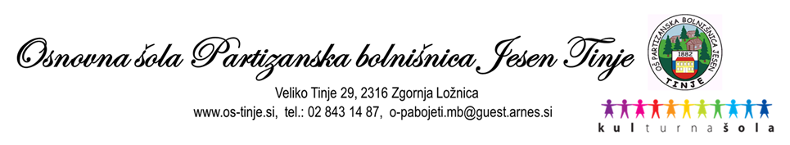
JEDILNIK APRIL

DAN, DATUM | ZAJTRK | MALICA | KOSILO
ponedeljek, 12. 4. 2021 | Koruzni kruh (alergeni: gluten-pšenična moka), skutin namaz z zelišči (alergeni: mleko-laktoza), bela žitna kava (alergeni: mleko-laktoza) | Potičke (alergeni: gluten-pšenična moka, jajce, laktoza), sadni čaj, banana | Krompirjev golaž s hrenovko (alergeni: gluten-pšenična moka, soja), marmeladni rogljiček (alergeni: gluten-pšenična moka, laktoza, jajce)
torek, 13. 4. 2021 | Buhtelj (alergeni: gluten-pšenična moka, mleko-laktoza, jajca), planinski čaj | Koruzni žganci, mleko (alergeni: laktoza), jabolko | Cvetačna juha (alergeni: gluten-pšenična moka), gratinirane testenine s paradižnikom in sirom (alergeni: gluten-pšenična moka, laktoza), rdeča pesa v solati (alergeni: žveplov dioksid in sulfiti)
sreda, 14. 4. 2021 | Sirova štručka (alergeni: gluten-pšenična moka, mleko-laktoza), sadni čaj | Tunin namaz (alergeni: mleko-laktoza, ribe), koruzni kruh (alergeni: gluten-pšenična moka), kisle kumarice, melona | Korenčkova juha (alergeni: gluten-pšenična moka), rižota s piščančjim mesom, zelena solata (alergeni: žveplov dioksid in sulfiti)
četrtek, 15. 4. 2021 | Pšenični zdrob (alergeni: gluten-pšenična moka, mleko-laktoza) | Bela štručka (alergeni: gluten-pšenična moka), hrenovka (alergeni: soja), gorčica (alergeni: gorčično seme), pomarančni sok, banana | Sesekljana pečenka, kruhova štruca (alergeni: gluten-pšenična moka, jajce, laktoza), zelje v solati (alergeni: žveplov dioksid in sulfiti)
petek, 16. 4. 2021 | Rženi kruh (alergeni: gluten-pšenična moka), bučni namaz (alergeni: mleko-laktoza), planinski čaj | Navadni jogurt (alergeni: mleko-laktoza), koruzni kosmiči (alergeni: gluten-pšenična moka), jabolko | Štajerska kisla juha (alergeni: gluten-pšenična moka), mafini s suhim sadjem (alergeni: gluten-pšenična moka, jajce, laktoza)

JEDILNIK APRIL

DAN, DATUM | ZAJTRK | MALICA | KOSILO
ponedeljek, 19. 4. 2021 | Koruzni kruh (alergeni: gluten-pšenična moka), kakavov namaz (alergeni: gluten-pšenična moka, laktoza), mleko (alergeni: laktoza) | Pašteta (alergeni: soja), črni kruh (alergeni: gluten-pšenična moka), jabolko | Zelenjavna enolončnica z lečo (alergeni: gluten-pšenična moka), carski praženec (alergeni: gluten-pšenična moka, jajce, laktoza), jabolčni kompot
torek, 20. 4. 2021 | Poli klobasa (alergeni: soja), polnozrnati kruh (alergeni: gluten-pšenična moka), planinski čaj | Pšenični zdrob (alergeni: gluten-pšenična moka, laktoza), banana | Pečene piščančje krače, mlinci (alergeni: gluten-pšenična moka), zelena solata s koruzo (alergeni: žveplov dioksid in sulfiti)
sreda, 21. 4. 2021 | Krof (alergeni: gluten-pšenična moka, laktoza, jajce), kakav (alergeni: laktoza) | Smetanov namaz (alergeni: laktoza), polnozrnat kruh (alergeni: gluten-pšenična moka), sveža paprika, bezgov čaj, ananas | Telečji paprikaš (alergeni: gluten-pšenična moka), skutini njoki (alergeni: gluten-pšenična moka, laktoza), rdeča pesa v solati (alergeni: žveplov dioksid in sulfiti)
četrtek, 22. 4. 2021 | Ovseni kosmiči na mleku (alergeni: gluten-pšenična moka, laktoza) | Goveja juha z kroglicami (alergeni: gluten-pšenična moka), kmečka štruca (alergeni: gluten-pšenična moka), banana | Svinjska pečenka, EKO pečen krompir, zelje v solati (alergeni: žveplov dioksid in sulfiti)
petek, 23. 4. 2021 | Ajdov kruh (alergeni: gluten-pšenična moka), tunin namaz (alergeni: laktoza, ribe), otroški čaj | Pizza (alergeni: gluten-pšenična moka, laktoza), sadni čaj, jabolko | Bujta repa (alergeni: gluten-pšenična moka), skutino pecivo (alergeni: gluten-pšenična moka, laktoza, jajce)

